Popis materiálu a jeho využití:
Materiál je určen pro práci ve dvojicích, případně skupinovou práci.
Jde o klasické domino (doporučuji zalaminovat), kde žáci skládají jednotlivé dílky za sebou tak, aby obrázek, který hledají, logicky doplňoval větu.
Materiál je určen především žákům, kteří se učí číst genetickou metodou čtení a psaní, a zaměřuje se nejen na procvičování tématu "Potraviny", ale ověřuje i porozumění čtenému textu.

POTRAVINY

DÁVÁM SI DO ... MED.

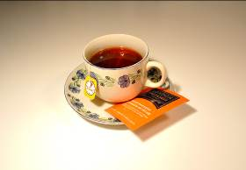

MÍSTO CUKRU SLADÍM ... .

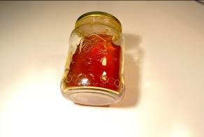

NA ROHLÍK SI NAMAŽU JEN ... .

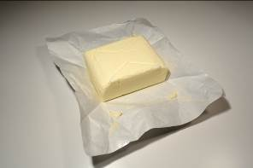

ZELENÁ PODLOUHLÁ ZELENINA JE ... .

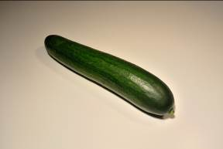

MÁM RÁD MARMELÁDU Z ČERVENÝCH ... .

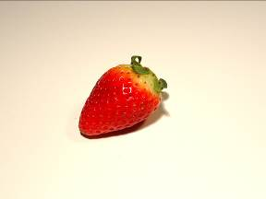

UMÍM VYROBIT SALÁT Z NASTROUHANÉ ... A JABLKA.

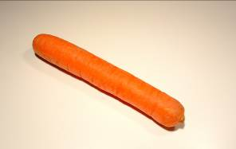

PO KAŽDÉM JÍDLE SI DÁVÁM ... BEZ CUKRU.

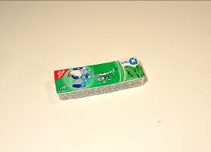

NEJRADĚJI MÁM OSTRUŽINOVÝ ... .

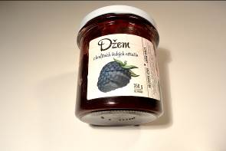

... OBSAHUJE HODNĚ CUKRU.

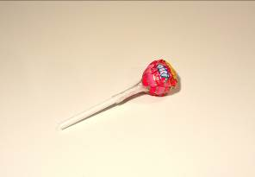

NA JABLONI ROSTE ... .

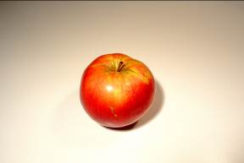

CUCAVÉ ... NEJSOU ZDRAVÉ PRO NAŠE ZOUBKY.

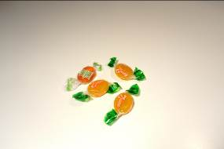

NAMAŽU SI KRAJÍC ... .

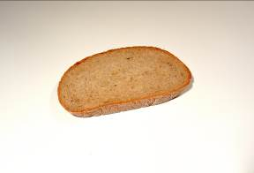

MAMINKA SI DÁVÁ KE KÁVĚ OPLATKY NEBO ... .

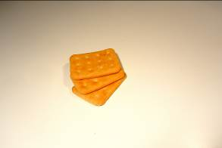

NAKRÁJÍM ČERVENOU, ZELENOU A ŽLUTOU ... .

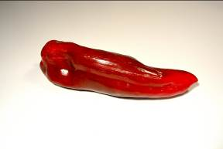

ZRALÁ SEMENA ... JSOU VÝBORNÁ LUŠTĚNINA.

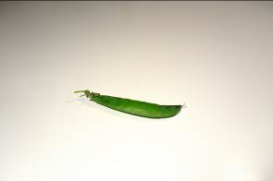

DO ČAJE SI DÁM KYSELÝ ... .

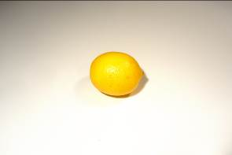

DO JOGURTU SI PŘIDÁVÁM OVOCE A LÍSKOVÉ NEBO BURSKÉ ... .

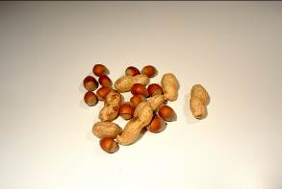

DOBRÉ JÍDLO TO NÁS BAVÍ,
MY CHCEME BÝT STÁLE ZDRAVÍ.

